MISA CON NIÑOS

28-noviembre-2021

Adviento 1º-C
Lucas 21,25-28.34-36: “Estad despiertos, levantaos”.
Mensaje: DESPIERTA, déjate regar por la Palabra,
inunda de vida tu casa y tu mundo

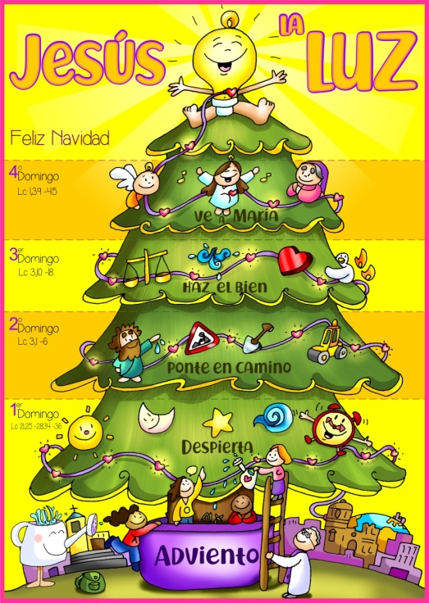
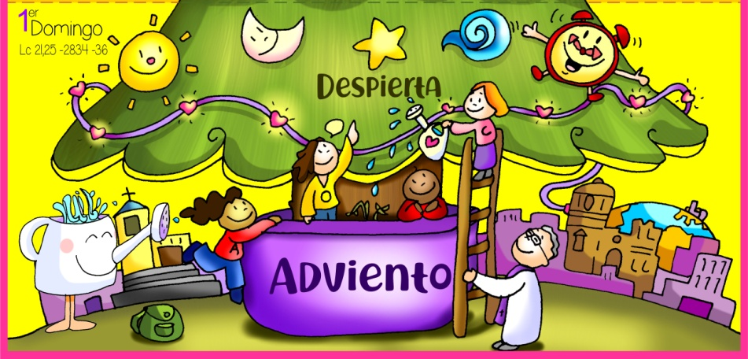
- ACOGIDA
Monitor:
Hermanos y hermanas: Hoy comenzamos un nuevo viaje, un nuevo camino. Y como en todo viaje, necesitamos estar puntuales para que no se vaya el tren sin nosotros. El adviento es esa señal que tienen las estaciones para indicarnos que sale el tren…, ese pitido. No te lo pierdas, que no te lo cuenten. Comenzamos el tiempo de Adviento, un viaje que tiene como destino la navidad, el Nacimiento de Jesús al que nos vamos a preparar. Debemos vivir con intensidad esas cuatros etapas del trayecto, esos cuatro domingos que comenzamos hoy. En este primer domingo de Adviento, espabilémonos, pongamos el despertador, iniciando ya esa preparación al encuentro con el Señor, encendiendo la vela de la escucha de la Palabra.
(Salimos con el cartel de Fano de la 1ª semana de Adviento, el leccionario y, si se quiere, el mensaje: “DESPIERTA, déjate regar por la Palabra, inunda de vida tu casa y tu mundo”).
SALUDO DEL SACERDOTE: Jesús, el Señor, que vendrá a nosotros en la Navidad, esté con vosotros.

2. CORONA DE ADVIENTO
Sacerdote: Comenzamos nuestra celebración encendiendo el primer cirio de Adviento. Que esa luz, sea luz en nuestro interior, luz de confianza en el Señor que viene.
(Se enciende el 1º cirio y a continuación el sacerdote:...).
Encendemos, Señor, esta luz en nuestra primera semana de Adviento.
Queremos espabilar, levantarnos, para esperarte preparados. Queremos estar despiertos y vigilantes, porque Tú vas a venir al mundo aunque muchos no te esperan. Vienes, Jesús, y nos traes la luz más clara, la paz más profunda y la alegría más verdadera. - ¡Ven, Señor, Jesús!
Todos:
-¡Ven, Señor, Jesús!
3. PETICIONES DE PERDÓN (alternativas)

Sacerdote: En silencio, en la presencia del Señor, le pedimos su gracia, su amor y su perdón.

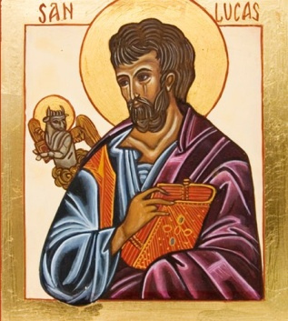
- Padres: Jesús, que vienes a abrir un camino nuevo en nuestra vida: Señor, ten piedad.

- Catequistas: Mesías esperado, que vienes a dar la Buena Noticia a los pobres: Cristo, ten piedad.

- Niños: Hijo de Dios, que vienes para realizar todas las esperanzas de la humanidad: Señor, ten piedad.

4. INTRONIZACIÓN AL EVANGELIO DE LUCAS-MONICIÓN A LAS LECTURAS
(No estaría mal que hoy hiciéramos la procesión inicial con el nuevo leccionario al principio dejándolo sobre el altar. Y antes de las lecturas hacer un gesto de besar el leccionario con una breve monición).
Damos inicio a un nuevo ciclo en las lecturas de la misa, el ciclo C. El evangelista de este año es Lucas. Lucas es el más universalista y el evangelio del Espíritu. Es el evangelista más humano porque habla de la misericordia -con parábolas propias como la del hijo pródigo-, de la infancia de Jesús, de la Virgen María, de la salvación, de los pobres, de la alegría, y también de la mujer, pues presenta un número de protagonistas femeninas muy superior a todos los restantes libros del Nuevo Testamento... La vida cristiana, para Lucas, es el seguimiento de Jesús con rasgos típicos como el camino, la vigilancia, la oración, y la alegría.
Escuchemos pues con atención el evangelio de Lucas en este nuevo año litúrgico: nos traerá, luz, paz, fuerza, la Palabra del mismo Dios.

LECTURAS

JEREMÍAS 33, 14-16: Suscitaré a David un vástago legítimo.

Ya llegan días —oráculo del Señor— en que cumpliré la promesa que hice a la casa de Israel y a la casa de Judá. En aquellos días y en aquella hora, suscitaré a David un vástago legítimo que hará justicia y derecho en la tierra. En aquellos días se salvará Judá, y en Jerusalén vivirán tranquilos, y la llamarán así: “El Señor es nuestra justicia”. Palabra de Dios.

- SALMO 24:

R/ A ti, Señor, levanto mi alma.

I TESALONICENSES 3,12-4,2: Que el Señor afiance vuestros corazones, para cuando venga Cristo.

LUCAS 21,25-28.34-36: Estad despiertos, levantaos.

Narrador:
En aquel tiempo, dijo Jesús a sus discípulos:

Jesús:
-«Habrá signos en el sol y la luna y las estrellas, y en la tierra angustia de las gentes, perplejas por el estruendo del mar y el oleaje, desfalleciendo los hombres por el miedo y la ansiedad ante lo que se le viene encima al mundo, pues las potencias del cielo serán sacudidas. Entonces verán al Hijo del hombre venir en una nube, con gran poder y gloria. Cuando empiece a suceder esto, levantaos, alzad la cabeza; se acerca vuestra liberación. Tened cuidado de vosotros, no sea que se emboten vuestros corazones con juergas, borracheras y las inquietudes de la vida, y se os eche encima de repente aquel día; porque caerá como un lazo sobre todos los habitantes de la tierra. Estad, pues, despiertos en todo tiempo, pidiendo que podáis escapar de todo lo que está por suceder y manteneros en pie ante el Hijo del hombre».

Palabra del Señor

ORACIÓN DE LA COMUNIDAD

Sacerdote: Unidos a los deseos y esperanzas de todas las gentes, oremos diciendo:

-Ven, Señor Jesús.

1.- Ven, Señor, para que todos los que formamos la Iglesia seamos portadores de esperanza.

2.- Ven para que no se nos embote la mente con el consumismo, las luces y las fiestas. Oremos.

3.- Ven para que escuchando tu Palabra, recibamos a Cristo que nos trae la salvación. Oremos.

4.- Ven para que nos despertemos de la rutina, de nuestra falta de misericordia. Oremos.

5.-Ven para contagiar de ilusión, amor y entrega a los que están desanimados. Oremos.

6.- Ven, Señor, y aunque otros no te esperen, que nosotros preparemos tu venida. Oremos.

7.-Ven para que nuestras familias sean una verdadera iglesia doméstica y transmitan con alegría la fe a sus hijos. Oremos.

Sacerdote: Ven, Señor, ayúdanos a preparar tu venida pues necesitamos de ti. Por JCNS.

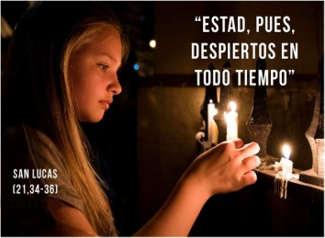
- PROCESIÓN DE OFRENDAS

- DESPERTADOR:

Con este despertador queremos simbolizar –Señor- nuestro deseo de estar con los cinco sentidos puestos en ti. Haz que, en este tiempo de Adviento, nos espabilemos para preparar en profundidad tu llegada.

- MURAL DE PROBLEMAS DEL MUNDO:

Con este mural que recogen las páginas más negras de nuestro mundo, queremos presentarte, Señor, nuestro deseo de que salgas a nuestro encuentro y nos ayudes a hacerles frente.

- EL EVANGELIO DE CADA DÍA:

Ofrecemos estos evangelios como expresión de nuestro compromiso de leer cada día de adviento el evangelio y meditarlo ya sea personalmente o en familia.

- PAN Y EL VINO:

Finalmente, Señor, te ofrecemos el pan y el vino. Que por tu mano poderosa se conviertan en tu Cuerpo y tu Sangre, y nos traiga la fuerza necesaria para caminar como hijos tuyos.


“LA CATEQUESIS COMIENZA EN CASA…
Y CONTINÚA EN LA PARROQUIA”.
Jesús, quiero despertarme, orando
Señor, comenzamos el nuevo tiempo de Adviento, un tiempo para buscar la estrella que oriente mi vida.
Si escuchamos a los mayores, a los abuelos, que tanto saben de tu Palabra y de hacer tu voluntad, nos dicen que despertemos, que espabilemos porque quieres venir a nuestra vida.
Jeremías y Jesús nos recuerdan: “estad en vela, estad preparados… viene el Señor”.
Por eso queremos estar muy atentos para oírte cuando llames suavemente a la puerta de mi corazón.
Que en esta primera semana de Adviento, encendamos la vela de la escucha de la Palabra: confrontando la vida con el evangelio, orando, buscando momentos para pedirte, darte gracias, rezando solos y con la familia.
Así, nos dejaremos regar por tu Palabra, inundando de vida nuestra casa y el mundo.
…Porque vienes, Jesús, mi amigo, en Navidad.

Te lo pedimos con María, reina de las Misiones. Amén.

ORACIÓN DE GRACIAS

